Despliegue en contenedores. Dockerizando php

- Se pide crear un fichero docker-compose.yml que permite el despliegue automático de los siguientes servicios:

- Servicio de base de datos:

  - El servicio se llamará db
  - Usaremos un Dockerfile para descargar la imagen mysql y copiar en ella el script SQL con los datos. Se muestra captura de ejemplo:

De este modo el script SQL se ejecutará automáticamente en cuanto se inicie el servicio de mysql

  - Usaremos la opción build para que se contruya automaticament la nueva imagen a partir del Dockerfile anterior. Emplearemos la sintaxis:
build: .\db
para indicar donde está el fichero Dockerfile anterior (se entiende que está en la carpeta db) en relación al docker-compose.yml
  - El contenedor creado llevara por nombre base_datos
  - Este servicio se reiniciará automáticamente
  - Llevará un volumen de Docker de nombre datos_db vinvulado al directorio /var/lib/mysql del contenedor que permitirá la persistencia de los datos generados en Mysql
  - Como variables de entorno se establecerá un valor para MYSQL_ROOT_PASSWORD
  - No es necesario exponer ningún puerto de la base de datos

- Servicio backend php:

  - El servicio se llamará back
  - Indicaremos con depends_on que se debe arrancar primero el servicio db anterior
  - Crearemos un fichero Dockerfile para personalizar la imagen con nuestros datos. Se muestra ejemplo:

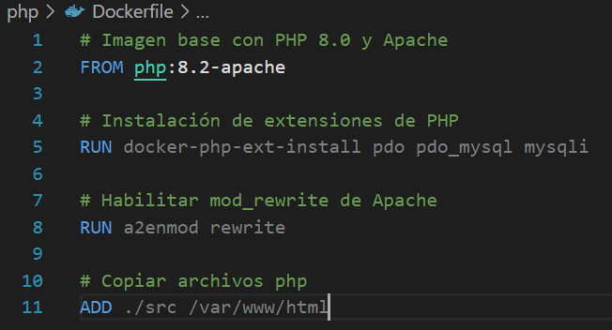

En este ejemplo se descarga la imagen de php 8.2, se instalan extensiones de php pdo y mysqli, se activa el modulo rewrite y se añade el contenido de la carpeta src al servidor Apache (se entiende que los scripts php deben ser copiados previamente a dicha carpeta src)

  - Como en el caso anterior, construiremos la imagen nueva con la sintaxis:

build: .\php

Entendiendo que el fichero Dockerfile está ubicado dentro de la carpeta php

  - Expondremos el puerto 80 del contenedor sobre el puerto 8080 de la maquina Windows (este puerto 8080 puede cambiarse si es necesario)

- Servicio phpmyadmin:

  - Emplearemos la imagen phpmyadmin
  - Usaremos la variable de entorno PMA_HOST para seleccionar el servicio donde está la base de datos
  - Usaremos depends_on para que este servicio arranque después del servicio de base de datos
  - Expondremos el puerto 80 del servicio Apache con el puerto 9000 de la maquina Windows (este puerto podemos modificarlo si es necesario)

- Se debe desplegar la aplicación web con el comando

docker-compose up -d

y verificamos que la aplicación PHP es accesible y funciona correctamente, así como probar el acceso a la base de datos mediante la aplicación phpmyadmin

1.- Como en la actividad anterior ya levantamos una aplicación de php, voy a seguir la misma estructura, pero modificando el Dockerfile y el docker-compose.

La estructura es la siguiente:
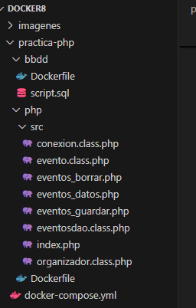

El Dockerfile es el siguiente:
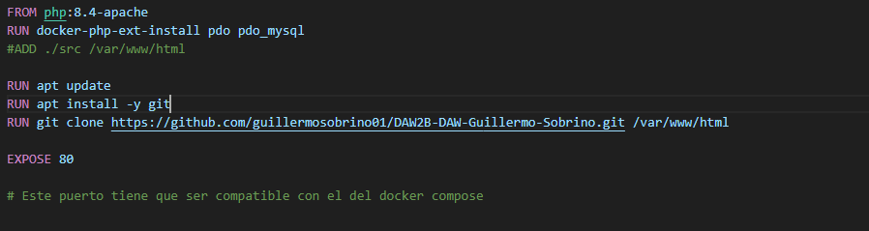

El docker-compose es el siguiente:
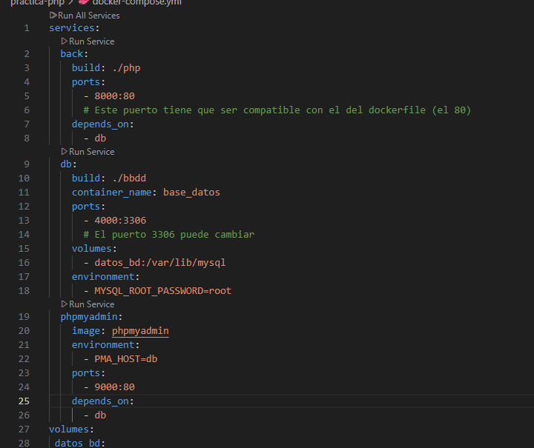

Como se puede observar ya esta lanzado el docker:
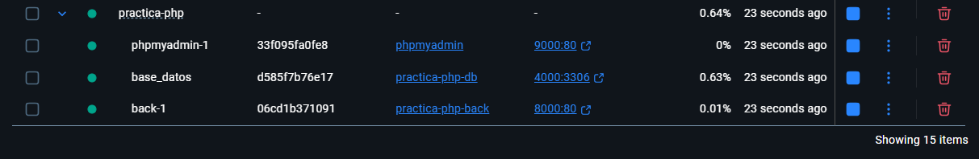

Y funciona:
